Тема 1: Плагіат

Плагіат — привласнення авторства на чужий твір науки, літератури, мистецтва або на чуже відкриття, винахід чи раціоналізаторську пропозицію, а також використання у своїх працях чужого твору без посилання на автора.
Академічним плагіатом визначається оприлюднення (частково або повністю) наукових результатів, отриманих іншими особами, як результатів власного дослідження та/або відтворення опублікованих текстів інших авторів без відповідного посилання ( Закон України «Про вищуосвіту»)

Відмінності між плагіатом і порушенням авторського права
Ознака | Академічний плагіат | Порушення майнових авторських прав
Суб’єкти, чиї інтереси потерпають | Потенційно численні дослідники: порушується право на одержання достовірної інформації | Власник авторських прав: він втрачає частину потенційного доходу
Матеріальні інтереси | Плагіат зазвичай не має прямих матеріальних наслідків | Порушення авторських прав часто тягне втрату доходу правовласником
Природа явища | Переважно етична: інтелектуальна нечесність | Переважно правова: злочин
Виключення, на які не поширюється порушення | Загальновідомі факти | Загальновідомі факти, тексти нормативно-правових актів, фольклор тощо
Об’єкт, у зв’язку з яким можливе порушення | Як ідеї, так і форми їх вираження | Тільки конкретні форми вираження певної ідеї
Час виникнення порушення | Можна вчинити як у процесі творчої діяльності, так і в її результаті | Порушення виникає тільки у вигляді продукту творчої діяльності
Інтерпретація у різних суспільствах | Розуміння як сутності й форм академічного плагіату, так і доречних санкцій за його вчинення різниться у різних країнах, суспільствах, традиціях | Загальна рамка задана Бернською конвенцією та іншими міжнародними договорами
Часові обмеження | Відсутні | Захист майнових авторських прав здійснюється упродовж певного терміну, встановленого законодавчо
Дозвіл автора (правовласника) | Плагіат є порушенням етичних норм навіть за наявності дозволу автора. Кейс: дисертація Ксенії Василенко (Соні Кошкіної) містила текстові запозичення з робіт її батька | Правовласник може надати вам дозвіл використовувати об’єкт авторського права, унаслідок чого ваша дія перестає бути порушенням
ghostwritten work / contract cheating:
авторське право передано, робота залишається плагіатом
Хто визначає санкції | Академічні установи, наукові, науково-педагогічні працівники, суд | Суд

Плагіат є порушенням немайнових авторських прав, якщо він здійснюється щодо об’єкта, на який поширюється авторське право. Тобто, наприклад, плагіат фольклору не порушує авторських прав.

Приклади

Плагіат та порушення авторського права:
Видати чужу опубліковану роботу живого автора за власну.

Плагіат без порушення майнових авторських прав:
Видати чужу опубліковану роботу автора XVIII ст. за власну (термін захисту майнових авторських прав минув).
Коротка (в рамках fair use) цитата без посилання на джерело.
Копіювання тексту із законодавства без посилання на джерело.

Порушення авторського права без плагіату:
Дуже велика цитата з наукової роботи з посиланням на джерело, якщо видавець роботи встановив обмеження на обсяг тексту, який можна цитувати в рамках fair use.
Публікація перекладу наукової книжки без дозволу правовласника.
В Положеннях про запобігання плагіату передбачена процедура перевірки студентських/аспірантських робіт перед їхнім захистом, але досить часто вона є не зовсім зрозумілою та неузгодженою.

Перша монографія в Україні про антиплагіат – плагіат!

Академічна доброчесність: проблеми дотримання та пріоритети поширення серед молодих вчених : кол. моногр. / за заг. ред. Н. Г. Сорокіної, А. Є. Артюхова, І. О. Дегтярьової. – Дніпро : ДРІДУ НАДУ, 2017. – 170с.
Дослідник Є. Ніколаєв завантажив книгу в UniCheck.
Висновок: це хтось неналежно попрацював над монографією. 20% тексту – плагіат, самоплагіат, некоректні цитування, recycling, мозаїчний плагіат. У підсумку – перше масштабно плагіатне видання про академічну доброчесність в Україні.

Соціальні дослідження до ставлення до проблеми плагіату:
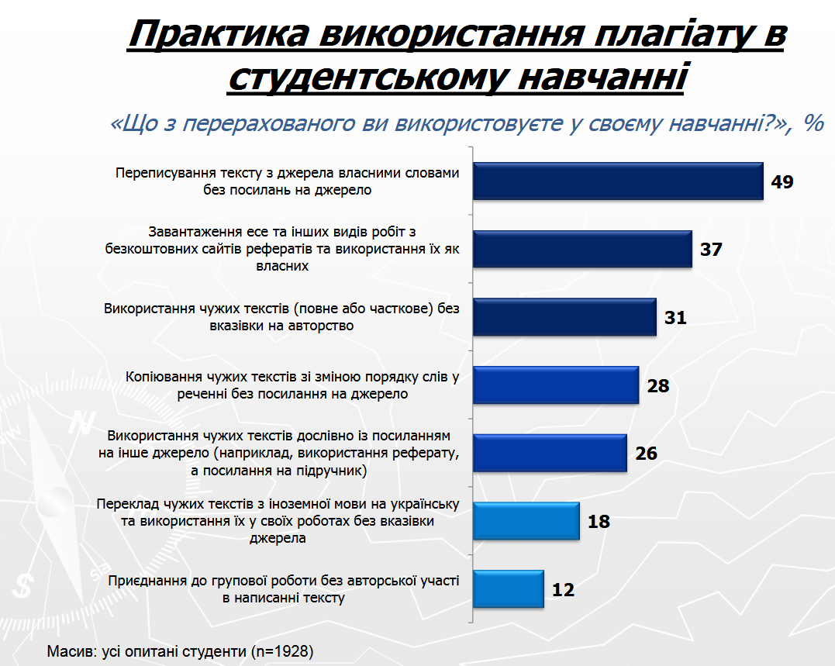

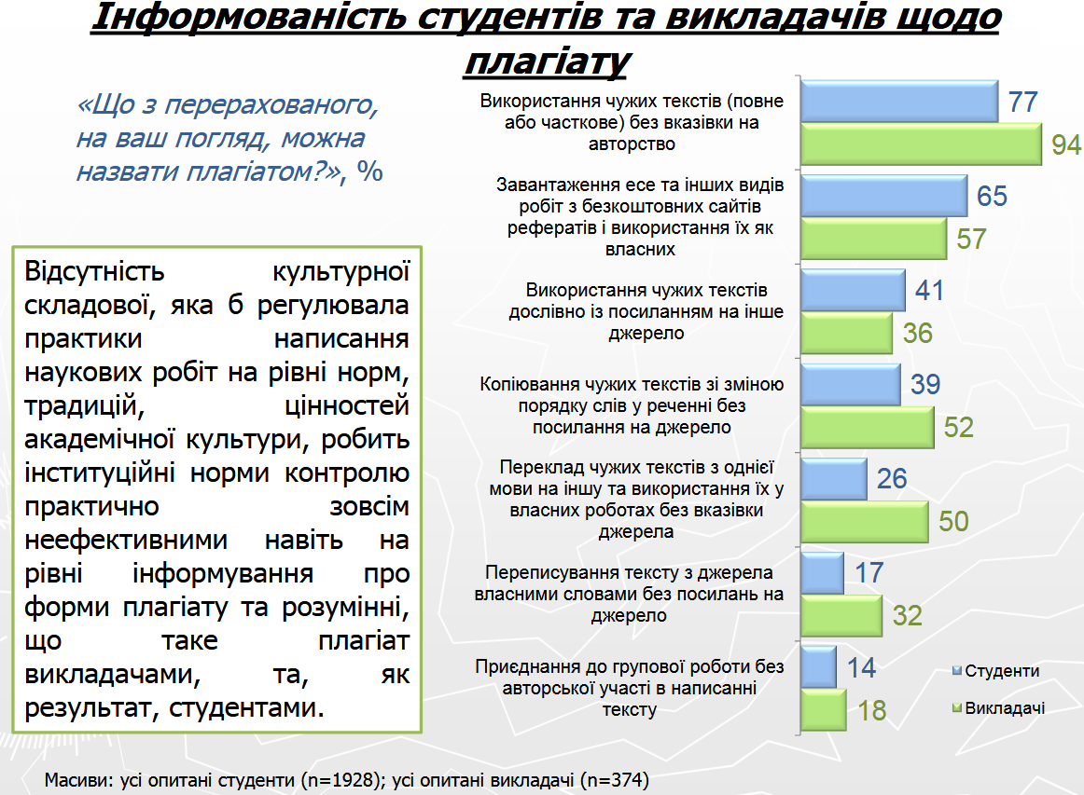

Часто від викладачів можна почути фразу типу: "Це -не самостійне дослідження, а гарна компіляція". Під компіляцією і розуміється несамостійна літературна чи наукова праця, заснована на з'єднанні частин чужих досліджень або творів.
Але це не плагіат, якщо є посилання на них, це реферування.

ПЛАГІАТ ≠ НЕ САМОСТІЙНІСТЬ

За плагіат знижують оцінку роботи, не допускають до захисту,
роблять зауваження, висловлюють незадоволення, відраховують з
університету, адже, по суті, плагіат -це злочин, крадіжка чужих думок.
У завданні до письмових робіт потрібно визначати,що таке
самостійність, як саме повинен студент релізувати це в роботі.
Адже існують види робіт або їх змістовні частини,де без реферування
не обійтися.
Безумовно, чужі думки обов'язково повинні бути в письмовій роботі, але вони повинні:
мати посилання на автора та бути правильно оформлені;
бути доречними, повинна бути аргументована доцільність використання саме цих авторів та підходів у роботі.
У той же час застосування наукової ідеї, сюжету, теми якої-небудь іншої роботи, яке виражене в іншій формі, не визнається плагіатом, оскільки в цьому випадку автори можуть прийти до різних висновків.

Дослівний плагіат або копіювання тексту слово в слово, або незначне перефразування тексту досить часто притаманні студентським та науковим роботам.

Приклади дослівного плагіату:
Текст першоджерела переписується без істотних змін як власний,
копіюючи великі куски авторського тесту без посилань на джерело,
видаючи його за власний

Мозаїчний плагіат
Це компіляція декількох джерел та перефразування окремих слів. В результаті з’являється мозаїка, в якій не зрозуміло, де закінчується одне джерело, де починається інше, де коментар автора.

Плагіат
Інформація, що використовувалась, подається таким чином, що не зрозуміло, чия це ідея, автора чи студента.
Перефразовуючи автора роботи, що використовується студент не згадує його в свойому тексті.
Не зрозуміло,де чия ідея, відсутність посилань та згадувань авторів, що ваикористовуються в роботі студента, унеможливлює визначення його власних висновків та робить неможливим прослідкувати логіку його власних висновків та ідей.

Допустима версія
Студент згадує дослідників в кожному реченні, що дозволяє прослідкувати з якого джерела залучена інформація, на якого автора посилається студент, які саме запозичені ідеї використовуються в роботі.
Студент також використовує ситему посилань в тексті, щоб вказати оригінальну статтю.
Посилаючись на ідеї автора, що використовуються в роботі, на початку, студент вказує де його власні ідеї та висновки, а де запозичені.

У ст. 10 Закону України «Про авторське право та суміжні права»
вказується, що не може підпадати під поняття плагіату (оскільки на них не поширюється авторське право):
Загальновідомі знання;
Загально відомі факти;
Ідіоми;
Ідеї або визначення, що широко розповсюдженні та відомі;
Перефразування своїми словами фрази при перекладі з діалекту чи іншої мови, якщо не існує широко відомої фрази чи прийнятого офіційного перекладу;
Повідомлення про новини дня або поточні події, що мають характер звичайної прес-інформації;
Твори народної творчості (фольклору);
Видані органами державної влади у межах їх повноважень офіційні документи політичного, законодавчого, адміністративного характеру (закони, укази, постанови, судовірішення, державні стандарти тощо) та їх офіційні переклади;
Державні символи України, державні нагороди, символи та знаки органів державної влади, Збройних Сил України та Інших військових формувань, символіка територіальних громад, символи та знаки підприємств, установ та організацій (після їх офіційного затвердження);
Грошові знаки;
Розклади руху транспортних засобів, розклади телерадіопередач,
телефонних довідників та інших аналогічних баз даних, що не відповідають критеріям оригінальності і на які поширюється право sui-generis (своєрідне право, право особливого роду).
Також не є плагіатом опублікування анонімного твору під власним іменем, так як у цьому випадку на анонімний твір авторське право не поширюється.

Самоплагіат – за ст. 42 Закону України «Про освіту» оприлюдення раніше опублікованих наукових результатів, як нових наукових результатів.

При підготовці лекції використані матеріали ресурсу: http://www.skeptic.in.ua/

Євген Ніколаєв - економіст за освітою, закінчив Київський національний економічний університет (магістр з міжнародної економіки), у ньому ж вже більше 10 років викладає на кафедрі політичної економії. Кандидат економічних наук.

